Multimedija

I. Slušanje Internetskog radija pomoću VLC Playera

- Kako se razmjenjuju paketi? Da li stižu redoslijedom kojim su poslani? Da li neki paketi nedostaju? Ako da: koliki je postotak nedostajućih paketa? Da li ste primijetili prekide u izvođenju radio programa?

Koristio se streaming servis Laganini radija (http://194.145.208.251:8000/start/lfmzg). Snimljeno je oko 100 sekundi prometa. Radio je koristio TCP protokol (Transmission Control Protocol, Src Port: 8000, Dst Port: 51968). Slika 1 zorno daje podatke na sva ostala pitanja i to:
- Paketi uglavnom stižu redoslijedom kojim su poslani. Ovo je vidljivo iz gotovo savršene ravne linije koja raste od donjeg lijevog do gornjeg desnog kuta grafa.
- Iz same slike je vidljivo kako ne dolazi do gubitka paketa, a isto je dodatno provjereno uz pomoć filtra „ip.src == 194.145.208.251 && tcp.srcport == 8000 && !(http) && tcp.analysis.lost_segment” i pri tome se ne prikazuje niti jedan paket.
- Sam servis streaminga je izuzetno visoke kvalitete i ne dolazi do prekida u reprodukciji.

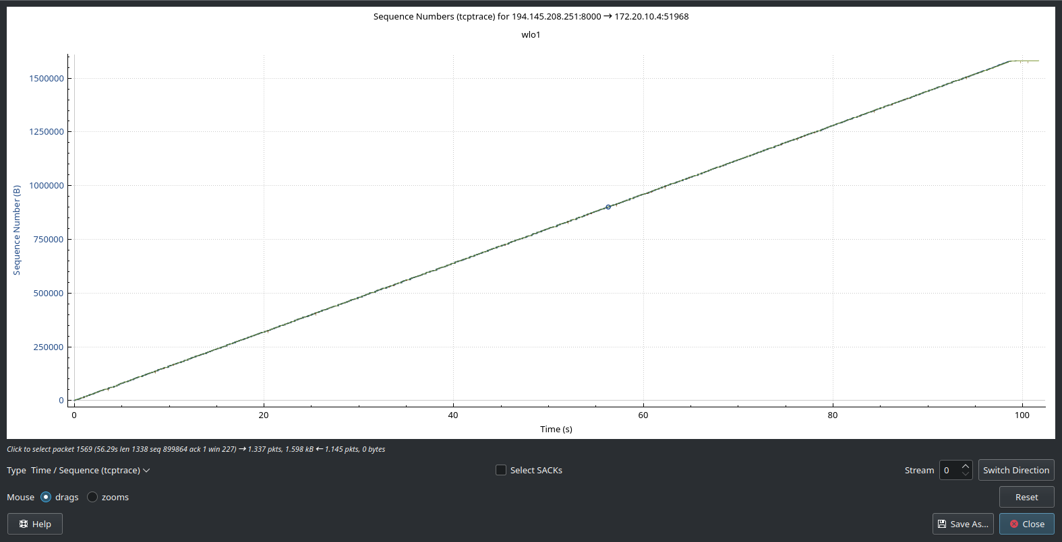
Slika 1 - prikaz toka

- Kolika je to količina sadržaja? Koliki je postotak overheada (količina byte-ova koje dodaju zaglavlja paketa u odnosu na ukupnu količinu prenesenih byte-ova)?

Prema analizi mrežnog prometa u Wiresharku, ukupna količina korisnih podataka (Data) iznosi 1,580,905 byte-ova. Ukupni broj byte-ova prenesenih u mrežnom prometu, uključujući zaglavlja na različitim razinama protokola (Ethernet, IP, TCP), iznosi 1,687,128 byte-ova. Overhead, koji predstavlja dodatne byte-ove uzrokovane zaglavljima paketa, izračunava se kao razlika između ukupnih byte-ova i korisnih byte-ova, te iznosi 106,223 byte-ova. Postotak overheada u odnosu na ukupnu količinu prenesenih byte-ova iznosi približno 6.3%. Na Slici 2 je vidljiva količina sadržaja.
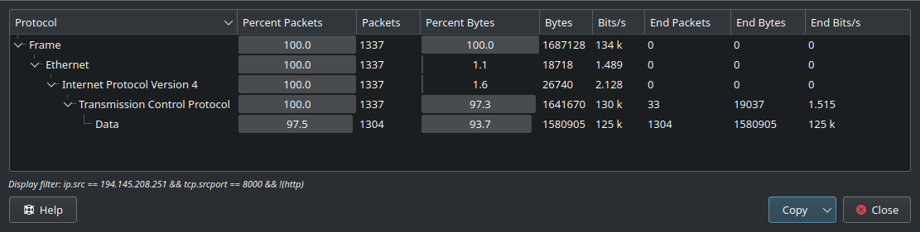
Slika 2 - količina sadržaja

- U kojem smjeru (poslužitelj -> klijent, klijent -> poslužitelj) idu podaci i u kojoj količini – u smislu broja bajtova i broja paketa (izračunajte postotak).

Da bi filtrirali promet od klijenta prema serveru i u obrnutom smjeru, korišten je filter „(ip.src == 194.145.208.251 && ip.dst == 172.20.10.4) || (ip.src == 172.20.10.4 && ip.dst == 194.145.208.251)”.
Na temelju analize mrežnog prometa između klijenta (172.20.10.4) i poslužitelja (194.145.208.251), klijent šalje 46.14% ukupnog broja paketa, dok poslužitelj šalje 53.86% paketa. U smislu količine podataka, klijent šalje 4.31% ukupnih byte-ova, dok poslužitelj šalje 95.69% byte-ova. Promet se uglavnom odvija u smjeru od poslužitelja prema klijentu.

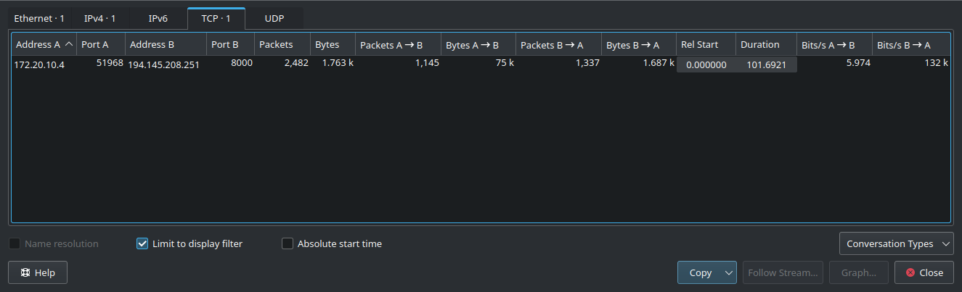
Slika 3 - klijent - server

- Koliko su veliki pojedini paketi i koliko se često šalju?

Iz priloženih podataka možemo izvući sljedeće informacije o paketima i njihovom slanju između adresa A i B te adresa B i A. Paketi koji se šalju od adrese A prema adresi B prosječno su veličine 43 bajta, dok su paketi koji se šalju od adrese B prema adresi A prosječno 1263 bajta. Ukupno se tokom veze od 101.69 sekundi poslalo 2482 paketa, što iznosi prosječno 24.4 paketa po sekundi.

II. Strujanje videa tako da je jedan VLC Player poslužitelj, a drugi klijent

- Koliko je veliko zaglavlje RTP paketa? Koja polja se pojavljuju u zaglavlju RTP paketa? Koje je značenje pojedinih polja?

Da bi bilo moguće prikazati podatke o RTP paketima, prvo je potrebno omogućiti isto u Wiresharku pošto po defaultnim postavkama isto nije omogućeno. Potrebno je u izborniku Analyze pokrenuti Enabled Protocols i doći do RTP te uključiti RTP over UDP i eventualno RTP over RTSP.

Odabran je jedan paket za analizu:

Real-Time Transport Protocol
[Stream setup by HEUR RTP (frame 1)]
10.. .... = Version: RFC 1889 Version (2)
..0. .... = Padding: False
...0 .... = Extension: False
.... 0000 = Contributing source identifiers count: 0
0... .... = Marker: False
Payload type: MPEG-II transport streams (33)
Sequence number: 59001
[Extended sequence number: 59001]
Timestamp: 854168139
Synchronization Source identifier: 0x03b7f841 (62388289)

RTP (Real-Time Transport Protocol) zaglavlje je standardno 12 bajtova dugo, ali može biti prošireno ako se koriste CSRC identifikatori ili ako je postavljen bit za proširenje. Polja koja se pojavljuju uključuju: Version (V) od 2 bita koji označava verziju RTP-a, ovdje 2 (RFC 1889); Padding (P) od 1 bita koji označava prisustvo dodatnih okteta, ovdje 0 (False); Extension (X) od 1 bita za prisustvo proširenog zaglavlja, ovdje 0 (False); CSRC Count (CC) od 4 bita koji pokazuje broj CSRC identifikatora, ovdje 0; Marker (M) od 1 bita čija interpretacija ovisi o aplikaciji, ovdje 0 (False); Payload Type (PT) od 7 bitova koji identificira format korisnog tereta, ovdje 33 za MPEG-II transport streams; Sequence Number od 16 bitova koji omogućuje detekciju gubitka paketa, ovdje 59001; Timestamp od 32 bita koji odražava trenutak uzorkovanja, ovdje 854168139; te SSRC (Synchronization Source identifier) od 32 bita koji identificira izvor sinkronizacije, ovdje 0x03b7f841 (62388289). Dodatno, prikazan je "Extended sequence number" koji nije dio standardnog RTP zaglavlja, već je dio proširenog prikaza alata za analizu paketa.

- Kako se razmjenjuju paketi? Da li stižu redoslijedom kojim su poslani? Da li neki paketi nedostaju? Ako da: koliki je postotak nedostajućih paketa? Da li ste primijetili prekide/trzanje u izvođenju videa?

Na osnovu analize RTP streama u Wiresharku, može se zaključiti kako paketi stižu redoslijedom kojim su poslani, bez izgubljenih paketa (0% izgubljenih paketa). Sekvencijalni brojevi su uzastopni, što potvrđuje ispravan redoslijed dolaska paketa. Jitter ima visok maksimalni iznos (817.137254 ms) ali prosječni jitter je nizak (0.794693 ms). Početne varijabilnosti u dolasku paketa su značajne, ali se stabiliziraju tokom trajanja streama. Trzanje na početku prikaza videa su u skladu s podacima. Prikaz podataka je na Slici 4.

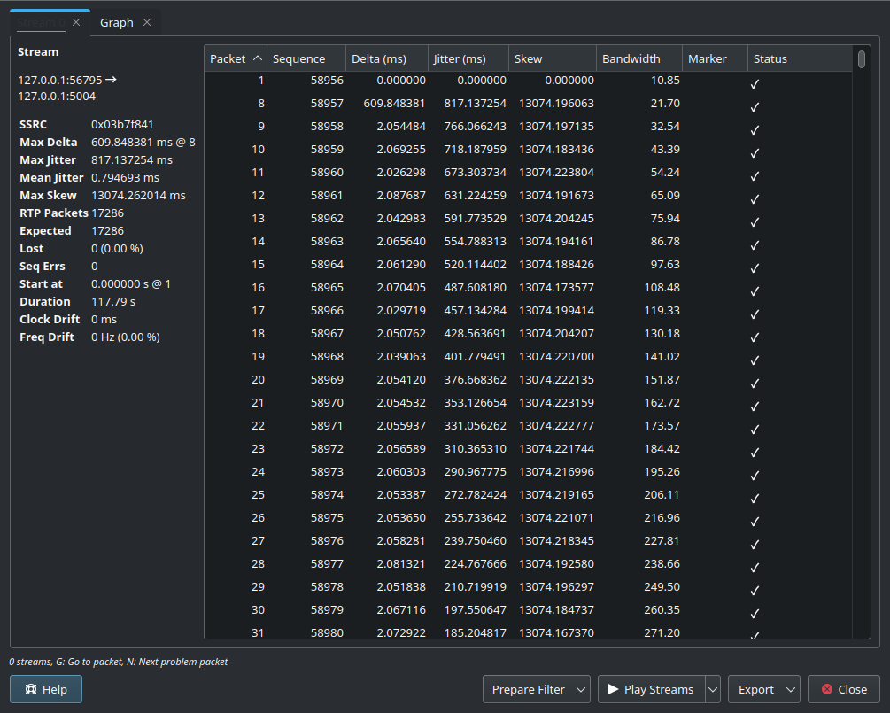
Slika 4 – prikaz paketa - podaci

- Koliko su veliki pojedini paketi i koliko se često šalju?

Na osnovu informacija dobivenih uz pomoć RTP Stream Analysis možemo zaključiti sljedeće o veličini paketa i učestalosti slanja:

Veličina paketa - kolona "Bandwidth" prikazuje veličinu pojedinačnih paketa u bajtovima. Veličina paketa varira, na početku su nižih vrijednosti (10 bajtova) da bi najveći iznos bio 9.665 bajtova. Srednja vrijednost iznosi 5.717 bajtova.

Učestalost slanja: kolona "Delta (ms)" prikazuje vremenski razmak između uzastopnih paketa u milisekundama. Prosječno vrijeme između paketa je oko 6 milisekundi. Na primjer:

Iz navedenog se može izračunati prosječna učestalost slanja:
- Ukupno trajanje prijenosa (Duration) je 117,79 sekundi
- Ukupan broj paketa (RTP Packets) je 17.286
- Prosječna učestalost slanja = 17.286 paketa / 117,79 sekundi ≈ 146 paketa po sekundi

Iz navedenog se može zaključiti kako su paketi relativno veliki (oko 5.700 bajtova) i šalju se vrlo često, otprilike svakih 6 milisekundi, što rezultira sa oko 146 paketa po sekundi. Ovo ukazuje na stream s visokim protokom podataka, što odgovara prijenosu video sadržaja visoke kvalitete u realnom vremenu koji je i sniman.

- Kolika je to količina sadržaja? Koliki je postotak overheada (količina byte-ova koje dodaju zaglavlja paketa u odnosu na ukupnu količinu prenesenih byte-ova)?

Količina sadržaja: Prema Protocol Hierarchy Statistics (Slika 5), ukupna količina prenesenih podataka (Bytes) je 23.692.786 bajtova, što je približno 22,6 MB.

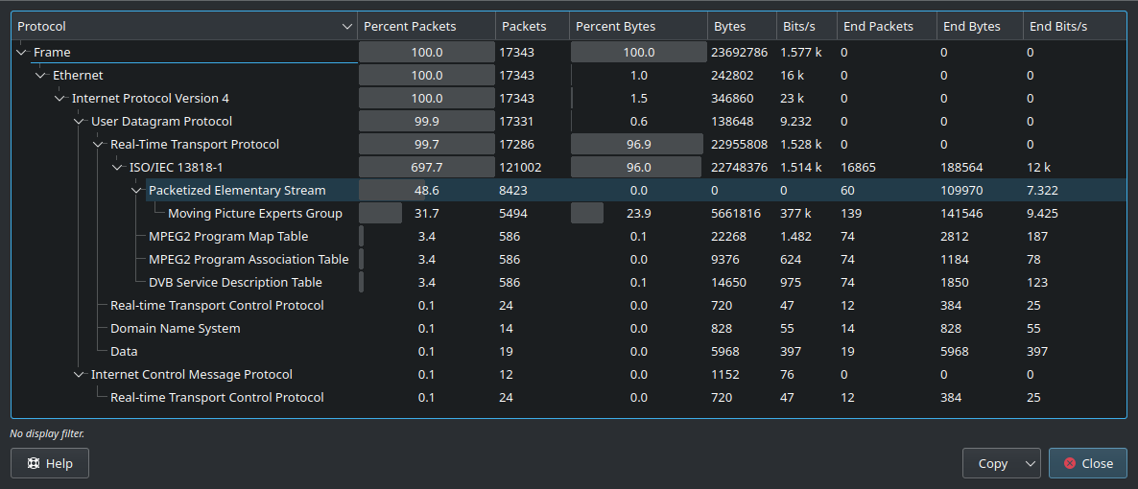Slika 5 - hijerarhija podataka

Izračun overheada:
Ukupni broj bajtova: 23.692.786
Bajtovi RTP protokola (Real-Time Transport Protocol): 22.955.808
Overhead = Ukupni bajtovi - RTP bajtovi = 23.692.786 – 22.955.808 = 736.978 bajtova
Postotak overheada: (736.978 / 23.692. 786) * 100 ≈ 3.11%

Ovaj overhead uključuje sve dodatne protokole iznad RTP-a, kao što su Ethernet, IP i UDP zaglavlja. RTP podaci čine stvarni sadržaj (payload), dok sve ostalo predstavlja overhead potreban za prijenos tih podataka kroz mrežu.

- Da li se video i audio prenose u istom streamu?

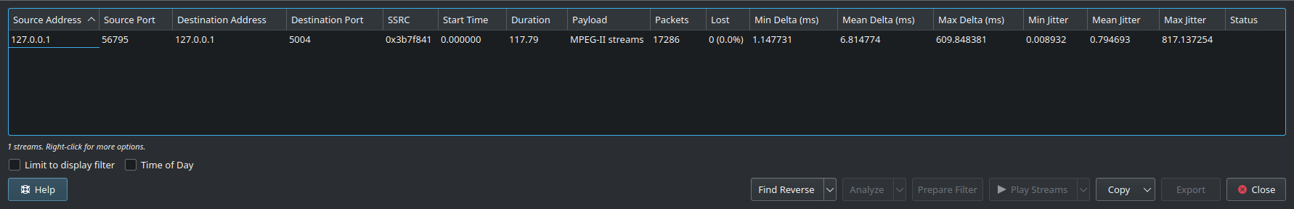
Slika 6 - prikaz strujanja

Na Slici 6 je vidljivo kako postoji samo jedan strem i iz toga se da zaključiti kako se audio i video prenose u istom streamu.

- U kojem smjeru (poslužitelj -> klijent, klijent -> poslužitelj) idu podaci i u kojoj količini – u smislu broja bajtova i broja paketa (izračunajte postotak)?

Analizirajući podatke prikazane na Slici 7, mogu se izračunati postoci broja bajtova i broja paketa koji idu od poslužitelja prema klijentu (A → B) i od klijenta prema poslužitelju (B → A).
Ukupni broj paketa u smjeru A → B je 17.324, dok je u smjeru B → A samo 7 paketa. Ukupan broj bajtova u smjeru A → B iznosi 23.683.994, dok je u smjeru B → A samo 822 bajtova.

- Postotak paketa u smjeru A → B:
(17.324 / (17.324 + 7)) × 100 ≈ 99,96%

- Postotak paketa u smjeru B → A:
(7 / 17.331) × 100 ≈ 0,04%

- Postotak bajtova u smjeru A → B:
(23.683.994 / (23.683.994 + 822)) × 100 ≈ 99,997%

- Postotak bajtova u smjeru B → A:
(822 / 23.684.816) × 100 ≈ 0,003%

Većina podataka ide od poslužitelja prema klijentu, pri čemu 99,96% paketa i 99,97% bajtova putuje tim smjerom. Suprotno tome, od klijenta prema poslužitelju ide samo 0,04% paketa i 0,003% bajtova. Ovi podaci pokazuju da je komunikacija dominantno usmjerena od poslužitelja prema klijentu.

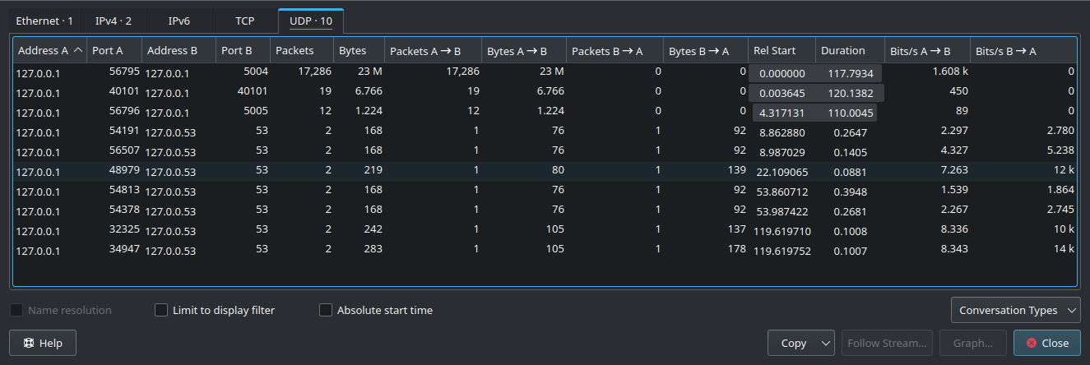
Slika 7 - smjer strujanja

- Koja IP adresa se nalazi u datagramu kod unicast strujanja, a koja kod multicast strujanja?

- Promatrajte kako radi IGMP i multicast. Kako nastaje multicast grupa, a kako završava? Kako se novi član dodaje u grupu? Kako član izlazi iz grupe? Nađite odgovarajuće pakete u prometu snimljenom Wiresharkom.

- Gdje se u IGMP paketu nalazi IP adresa multicast grupe?

- Koliko izvora (sources) se nalazi u IGMP paketima koje ste pronašli u ovoj vježbi? Koji su to, kako i gdje u IGMP paketu su zapisani?

III. Promjene opcija strujanja (opcionalni zadatak)

- Koliko je veliko zaglavlje RTP paketa? Koja polja se pojavljuju u zaglavlju RTP paketa? Koje je značenje pojedinih polja?

- Kako se razmjenjuju paketi? Da li stižu redoslijedom kojim su poslani? Da li neki paketi nedostaju? Ako da: koliki je postotak nedostajućih paketa? Da li ste primijetili prekide/trzanje u izvođenju videa?

- Koliko su veliki pojedini paketi i koliko se često šalju?

- Kolika je to količina sadržaja? Koliki je postotak overheada (količina byte-ova koje dodaju zaglavlja paketa u odnosu na ukupnu količinu prenesenih byte-ova)?

- Da li se video i audio prenose u istom streamu?

- U kojem smjeru (poslužitelj -> klijent, klijent -> poslužitelj) idu podaci i u kojoj količini – u smislu broja bajtova i broja paketa (izračunajte postotak)?

- Koja IP adresa se nalazi u datagramu kod unicast strujanja, a koja kod multicast strujanja?

- Promatrajte kako radi IGMP i multicast. Kako nastaje multicast grupa, a kako završava? Kako se novi član dodaje u grupu? Kako član izlazi iz grupe? Nađite odgovarajuće pakete u prometu snimljenom Wiresharkom.

- Gdje se u IGMP paketu nalazi IP adresa multicast grupe?

- Koliko izvora (sources) se nalazi u IGMP paketima koje ste pronašli u ovoj vježbi? Koji su to, kako i gdje u IGMP paketu su zapisani?

